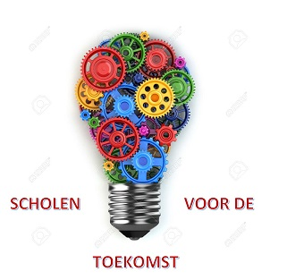
Agenda Programmagroep Scholenvoordetoekomst
Maandag 12 september 2016
Tijdstip: 13.00 tot 16.00 uur
Locatie: Bestuurskantoor Alpha Goes
Stationspark 47, 4462 DZ Goes
- Welkom
Aanvullingen op de agenda?
- Verslag 4 juli (5 minuten)
Verslag staat op de Wiki onder Programmagroep/Project results and process/Aanpak
- Visie op opleiden en professionaliseren (150 minuten)
Zie bijlage.
Werkvorm: bouwen van leerwerkplek. Welke visie wordt zichtbaar? Valideren van
visie-uitspraken in werkdocument van werkgroep “visie”.
Onder leiding van bureau ‘Getting the picture’.
- Mededelingen (5 minuten)
- Jaarplan programmagroep 2016/17 als bijlage ter kennisname. Wordt op 3 oktober besproken.
- Themaleiding graag de data doorgeven van hun bijeenkomsten dit schooljaar. OGW en BBL zijn al bekend.
- Rondvraag, wat verder ter tafel komt en sluiting (10 minuten)
- Volgende vergaderdatum:
Maandag | 3 oktober 2016 | 13.00 tot 16.00 uur | Archipel

Juli 2016

Uitspraken over visie op Scholenvoordetoekomst; van programma naar beweging.
Uitkomst van de gesprekken in de werkroep “visie op opleiden en professionaliseren”.

- Subjectieve werkconcept ontwikkelen mede op basis van dialoog en “grote denkers”.
- Leven lang leren;
- Leren doe je samen (in dialoog) of individueel; vanuit innerlijke motivatie (eigenaarschap)
- Leren met het doel voor ogen
- Betekenisvol leren; systeemdenken en duurzaamheid. Kinderen opvoeden tot volwassen willen en kunnen en mogen zijn.
- Uitdagen, aanspreken en verlangen wekken
- Gericht op het kind
- Onderdeel van professioneel handelen. “Feitelijk en normatief” (gerelateerd aan beroep dat je uitoefent en vanzelfsprekend als onderdeel van je vak)
Koppeling sociaal leren, theoretisch leren, ervaringsleren
- Kwaliteit van de dagelijkse onderwijspraktijk
- Open staan voor steeds nieuwe maatschappelijke ontwikkelingen; inspiratie zoeken en vinden bij maatschappelijke organisaties.
- Rolmodel staan; trots zijn op je vak; rol en betekenis van je vak voor de ontwikkeling van kinderen
- Onderzoekend leren; nieuwsgierigheid; U theorie
- Vertrouwen geven
- Gericht op meesterschap en passie
- Gericht op subjectificatie(ontwikkeling van binnenuit), socialisatie en kwalificatie; Vaardig, waardig en aardig.
- Wereldburgerschap (incl. duurzaamheid)
- Ontwikkeling in alignment
- Reflectie; identiteitsontwikkeling

